快马数字《分销-后台》操作指南

分销概述;
分销返佣激发全员分销，实现客户裂变式增长、销量快速提升；支持商城、商品、促销活动、二维码名片多种分享方式，分享给微信好友、朋友圈、QQ好友、QQ空间、复制链接等多种分享途径，邀请客户下单后，分销商获得分销佣金。后台管理。

点击【营销】-【分销管理】菜单，可查看到分销设置、分销商、分销规则、分销订单、分销佣金、佣金提现、分销排名菜单。如图所示：
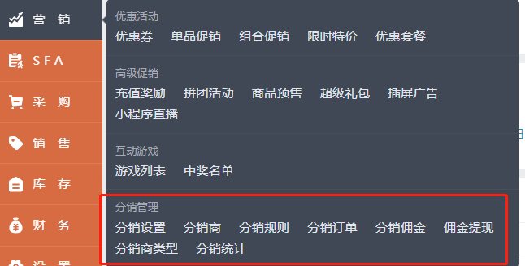

- 分销设置
点击【分销设置】菜单，可设置是否开启分销、是否开启员工分销、客户分销申请是否审核和累计消费满多少金 额才能申请成为分销商，以及分销佣金模式、佣金结算时间，如图所示：
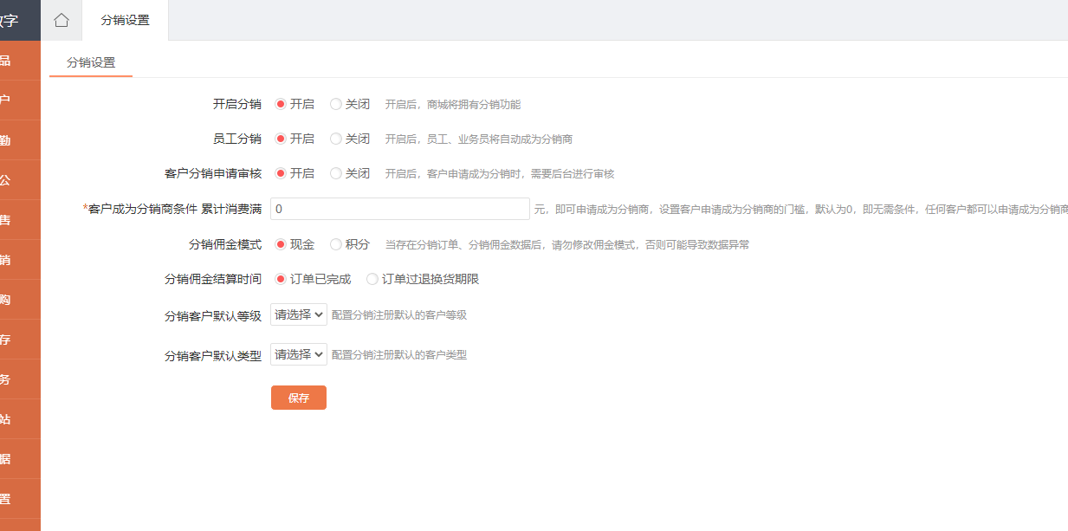

备注：开启分销后才能管理分销商，不开启的情况下前端看到的是拓客，可以在分销设置中默认的分销等级类型，分销客户邀请的新客户所属的业务员默认是分销商关联的业务员。

二.分销
1.点击【分销商】菜单，可查看所有正式分销商和待审核分销商。如图所示：
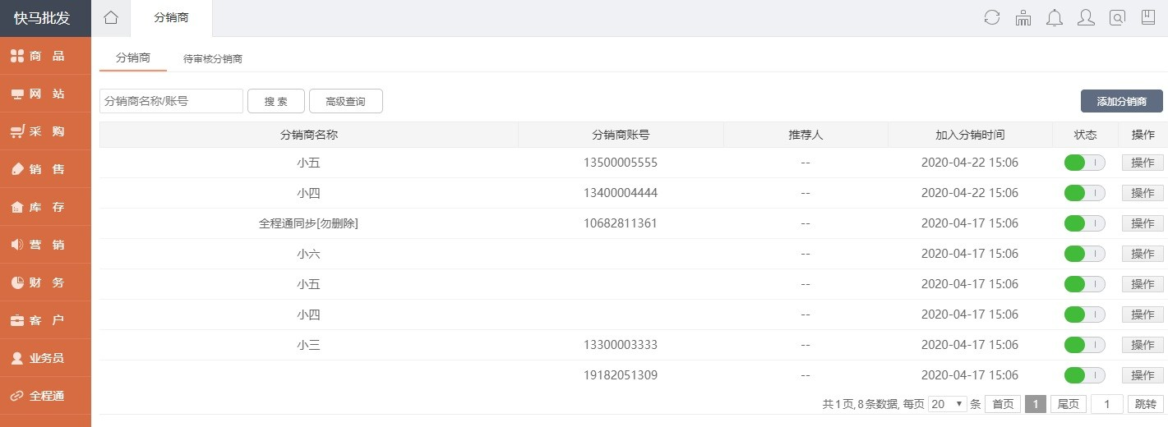
2.分销商查询也可以直接选择分销商查看下面客户的分销订单。如图所示：
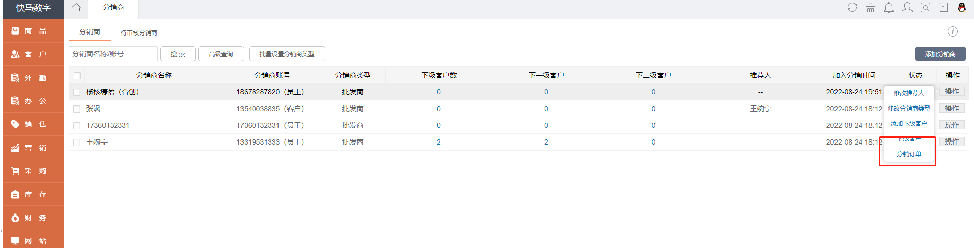

- 当开启分销和员工分销时，员工、业务员账号将自动成为分销商，客户可通过前台申请分销，也可由后台管理员 添加成为分销商，点击【添加分销商】按钮，选择还不是分销商的客户保存即可。如图所示：

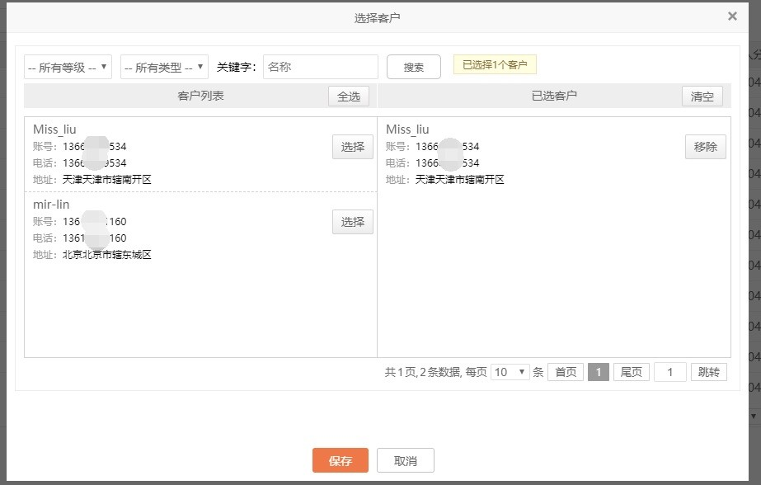

- 正式分销商下，管理员可修改分销商的推荐人，也可查看下级客户。如图所示：
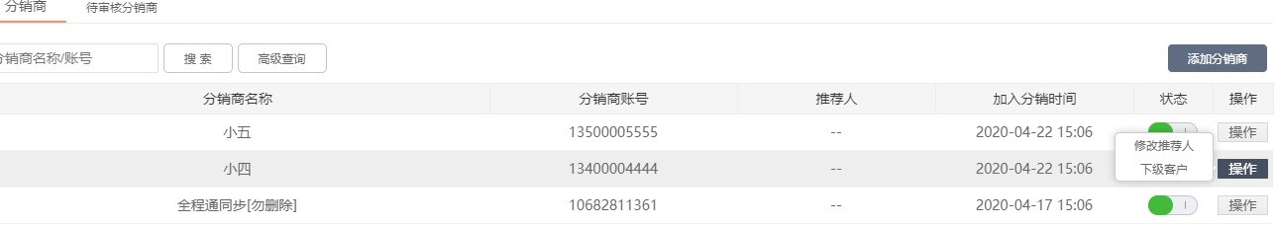
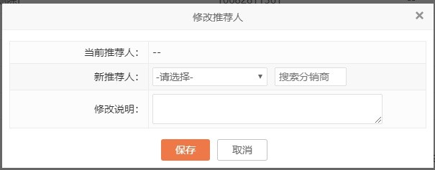
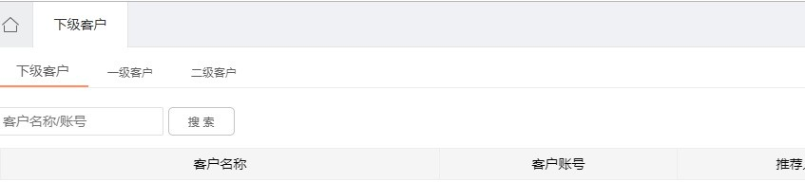

三.分销规则
1.点击【分销规则】菜单，可查看所有设置的分销规则，如图所示：

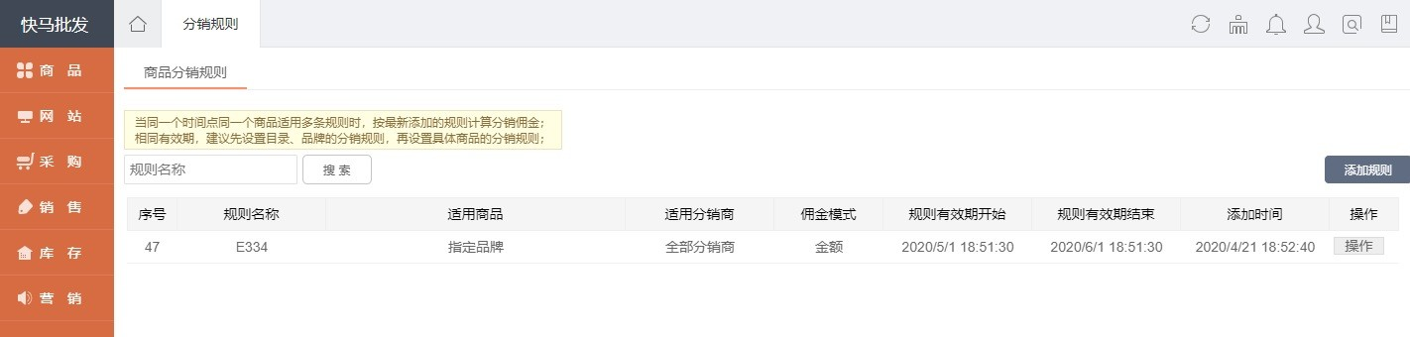

- 点击添加规则按钮可打开添加规则界面，可设置具体哪些商品分类、品牌、商品的分销佣金提成方式，以及针对 哪些分销商生效；当添加多条分销规则时，如果当同一个时间点同一个商品适用多条规则时，按最新添加的规则 计算分销佣金；相同有效期，建议先设置目录、品牌的分销规则，再设置具体商品的分销规则。如图所示：

备注：目前只支持二级分销 ，分销商计算佣金值计算两级的 ，比如A、B、C三个都是分销商 A推荐了B，B推荐了C，C推荐了D D客户下了订单了 C作为他的一级分销商按照一级分销商佣金提取规则计算佣金，B按照二级分销规则计算佣金 A不参与佣金提成 如果是C客户下了订单 那么B客户就是一级分销商 A就是二级分销商。

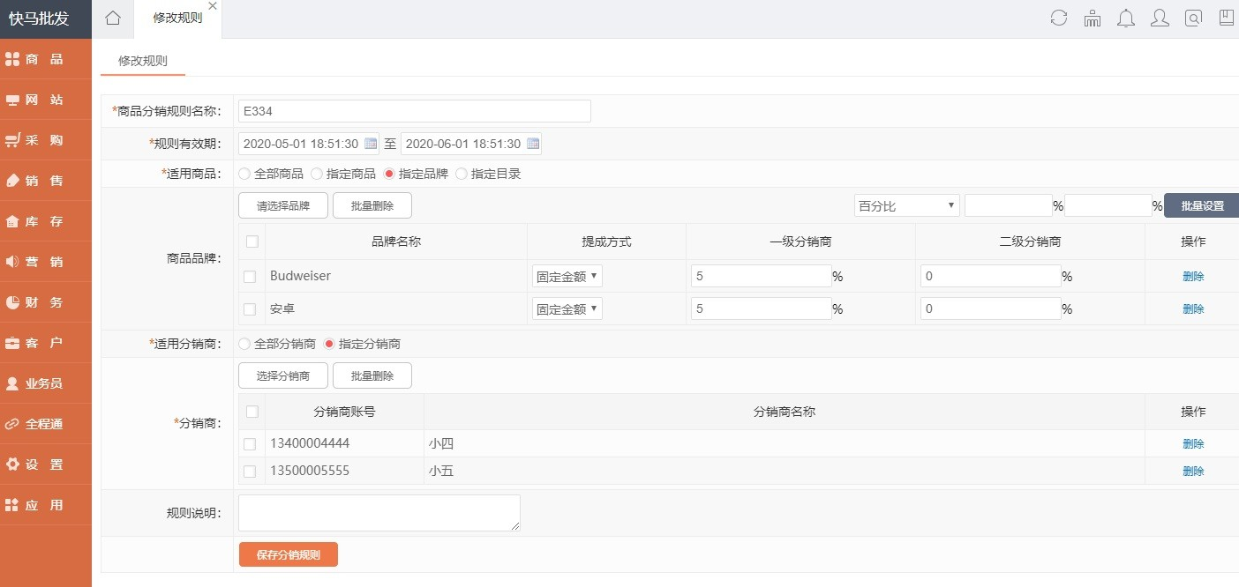

四.分销订单
点击【分销订单】菜单，可查看所有分销订单数据，每个订单购买人、提成分销商、提成佣金、状态等信息，如图所示：
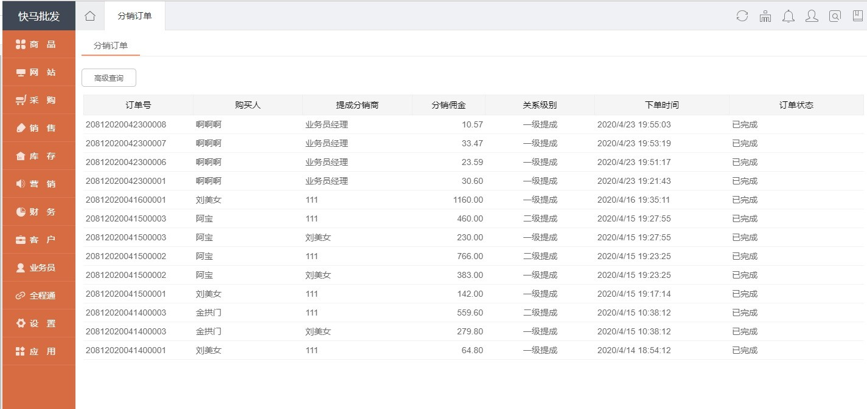
五.分销佣金
点击【分销佣金】菜单，可查看所有分销佣金数据，每个订单购买人、提成分销商、提成佣金、状态等信息。如图所示：

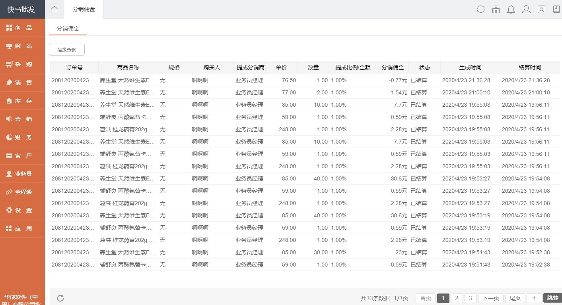

备注：订单完成收款后才会结算佣金 没完成的时候不结算 只是会显示提成的分销佣金。

六.佣金提现
点击【佣金提现】菜单，可查看所有分销商的佣金提现申请，并可对申请进行审核。如图所示：

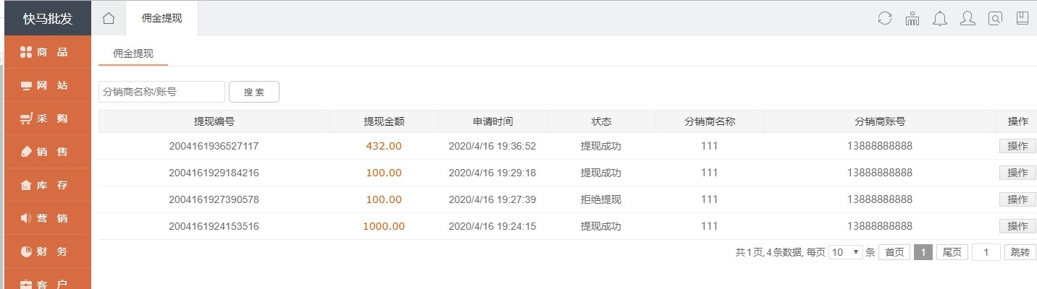
七.分销商类型
跟客户类型的功能一样，对分销商进行分类管理，设置分销规则的时候可以针对分销商类型设置适用规则，不同一个一个的选择，更快捷方便。如图所示：

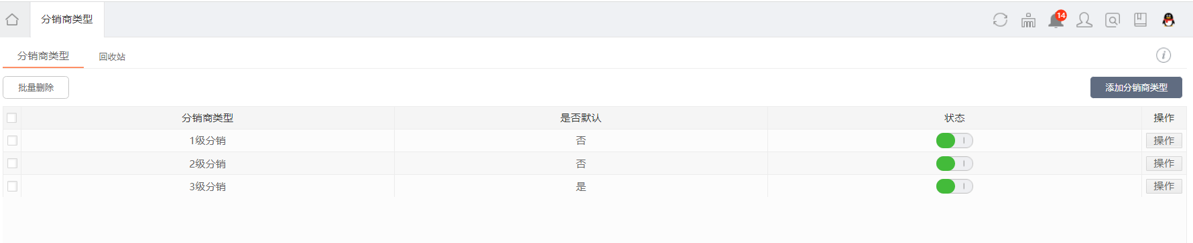

八.分销排名
点击【分销排名】菜单，可查看所有分销商的某个时间段内分销邀请客户数量、分销佣金排名，以及总排名。如图所示：
